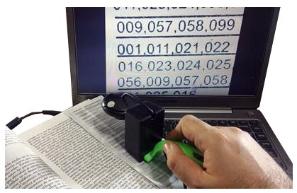
Vídeo-lupa para baja visión.
Se puede ver un vídeo de esta adaptación en https://youtu.be/P_5B_0zrnCM
y en
https://youtu.be/8ce0LZbRMUE
Este obra se publica bajo una
Licencia Creative Commons Atribución-NoComercial-CompartirIgual 3.0 Unported.

 | Vídeo lupa para baja visión.
Breve descripción | Este sistema funciona como una lupa digital para magnificar el tamaño de textos impresos , ayuda a personas con baja visión para que puedan leer desde la pantalla del computador  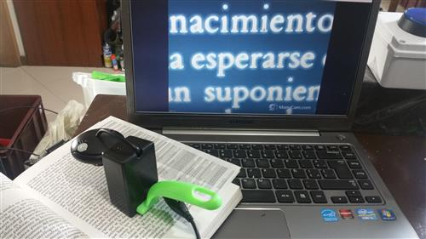
Para quién se hizo y con qué objeto | Aprende como hacer este sistema de video lupa que facilita las personas con baja visión la lectura de cualquier texto impreso, presentándolo mucho más grande y a alto contraste en la pantalla del computador o en un TV. Tiene configuración para alto contraste y zoom para agrandar aún más el texto. Una gran ayuda en bibliotecas, colegios, centros de adulto mayor, fundaciones y uso personal. Ideal para lectura de libros, cartas, etiquetas de medicamentos y cualquier texto impreso.  Sistemas similares deben ser importados y cuestan hasta 3.000 dólares americanos aquí te enseño como hacerlo a bajo costo.
Materiales y modo de funcionamiento | Webcam genérica con luz led (Deben conseguir una cámara con enfoque ajustable girando el lente), cepillo plástico, caja plástica para proyectos, tuerca grande para el peso. Para descargar el software del tutorial, aquí te comparto los links  Manycam http://adf.ly/1nmLXQ  WebcamXP http://adf.ly/1nmLbf
Proceso de elaboración | A la webcam le quitamos la base y la colocaremos dentro de la caja de proyectos como soporte. Se coloca la tuerca dentro de la caja plástica y se le abre un hueco donde colocaremos el cepillo luego de haberle retirado las cerdas. Se debe cuadrar el enfoque de la cámara probando con un texto y el software ya configurado. Ver vídeo para instrucciones más detalladas https://youtu.be/8ce0LZbRMUE
Precauciones | No veo nada de riesgo al usar este dispositivo
Autores y datos de contacto | Apellidos: Betancur Posada  Nombre: Felipe  Fundación Todos Podemos Ayudar  Dirección: Carrera 41AA #18 sur 07  Código Postal : 050022  Población: Medellín  País: Colombia  Teléfono: +57 3006000144  Correo: contacto@todospodemosayudar.com

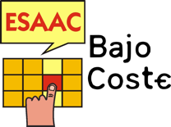

Galería de imágenes

Videolupa baja visión.

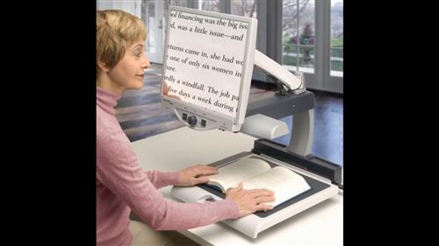
Versión comercial, de alto costo.

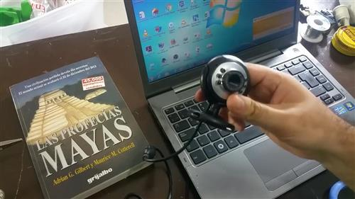
Webcam que usaremos, hay que retirarle la base.

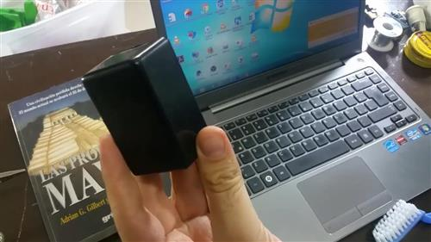
Caja plástica de proyectos, nos servirá como estructura para sostener al cámara, el cepillo para el agarre y ahí colocaremos la tuerca para que con el peso se mantenga en posición vertical.
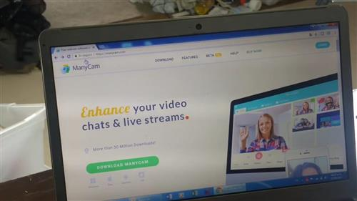
Descargar software manycam.

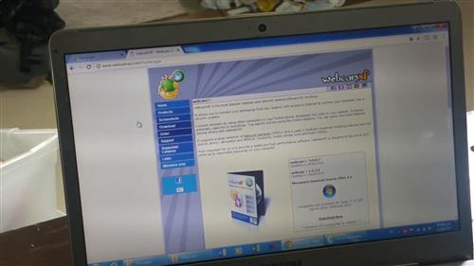
Descargar software webcamxp.

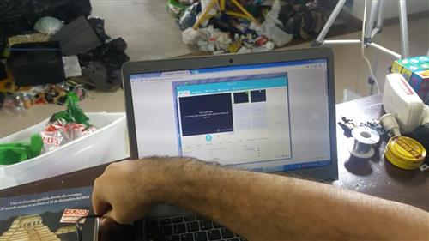
Instalar y configurar los programas.

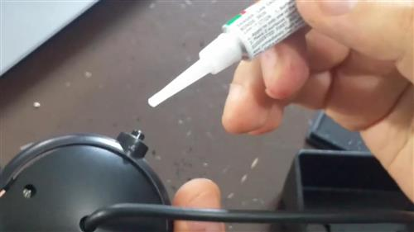
Aplicar pegamento entre la cámara y la caja plástica.

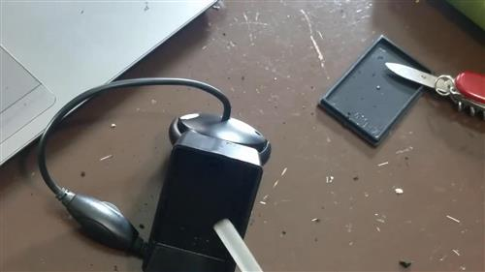
Cámara pegada a la caja plástica.

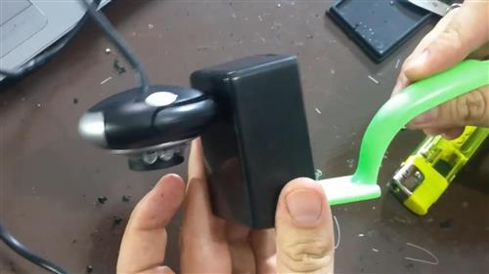
Se retiran las cerdas al cepillo plástico, se mide en la caja, se recorta una parte si es necesario y se le hace hueco.

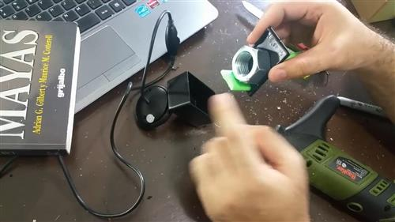
Se pega la tuerca grande a la tapa plástica, el peso ayudara a la estabilidad.

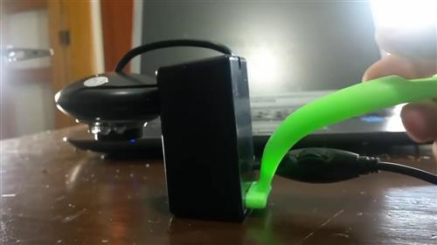
Así se ve la vídeolupa terminada.

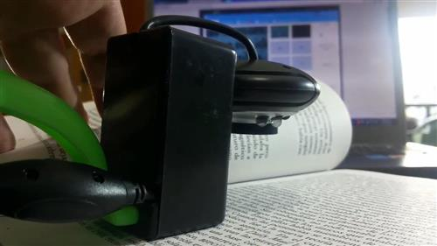
Configuramos bien el software y ajustamos enfoque de la cámara moviendo el lente (Deben conseguir una cámara con enfoque ajustable girando el lente).

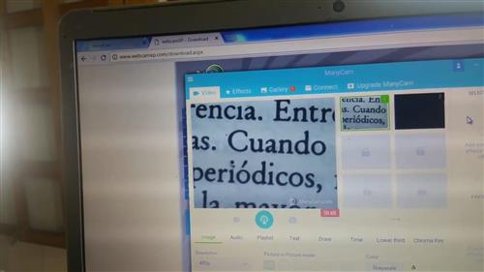
Configuramos bien el software y ajustamos enfoque de la cámara moviendo el lente.

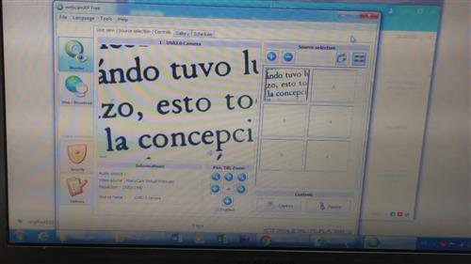
Configuramos bien el software y ajustamos enfoque de la cámara moviendo el lente.

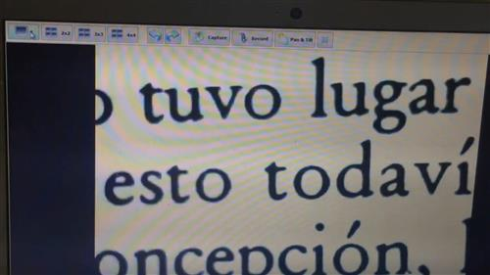
Configuramos bien el software y ajustamos enfoque de la cámara moviendo el lente.

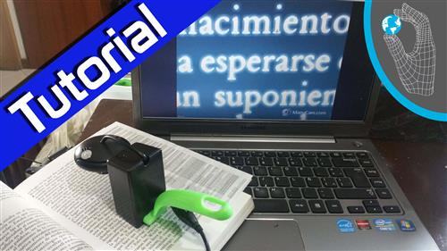
Vídeo lupa baja visión.

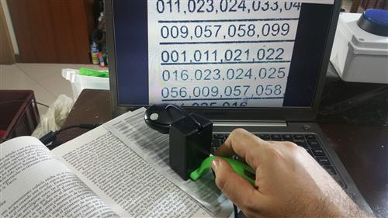
Vídeo lupa baja visión en uso.
Vídeo lupa baja visión.

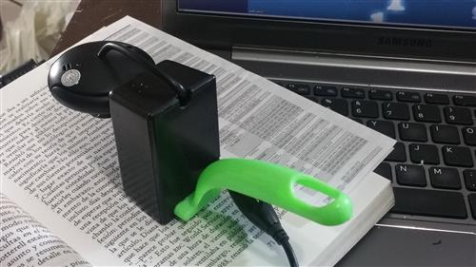
Vídeo lupa baja visión.

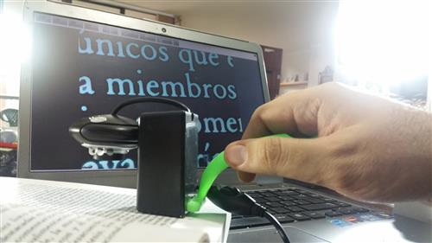
Vídeo lupa baja visión en uso.

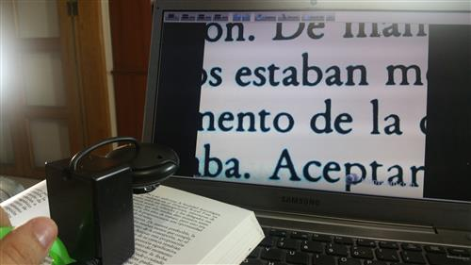
Vídeo lupa baja visión en uso.
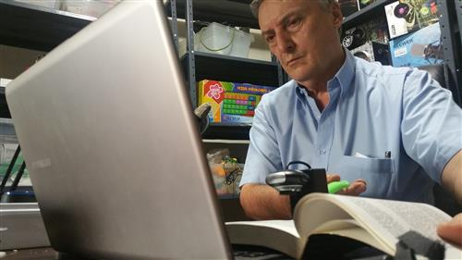
Vídeo lupa baja visión en uso.

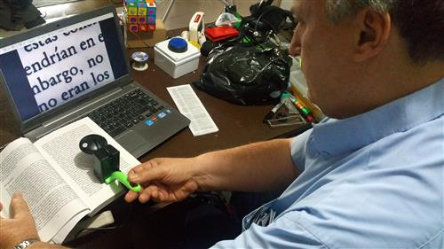
Vídeo lupa baja visión en uso.

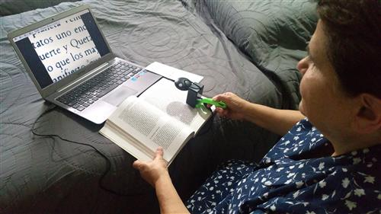
Vídeo lupa baja visión en uso.

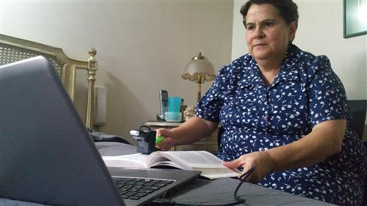
Vídeo lupa baja visión en uso.

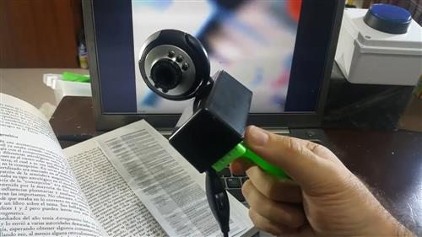
Vídeo lupa baja visión en uso.

